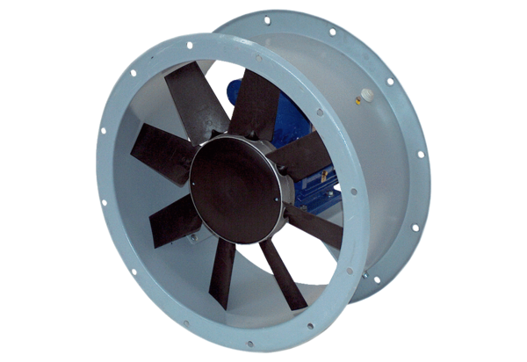Axial-Rohrventilator DAR 100/8-2 ExVerpackungseinheit: 1 StückSortiment: C
Artikelnummer: 0073.0379Hersteller: MAICO

